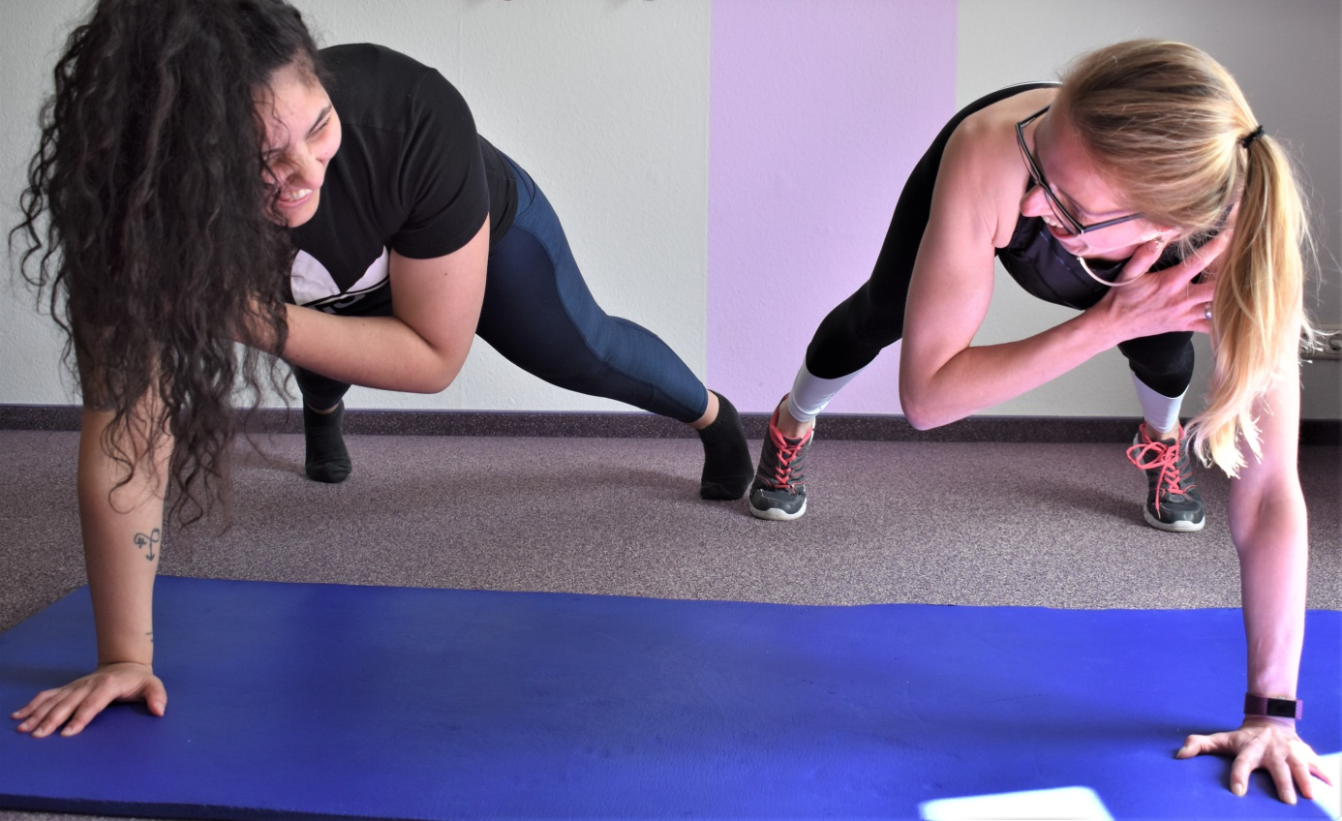

[Kraftvolle.auszeit@gmail.com](mailto:Kraftvolle.auszeit@gmail.com)

Mobil oder WhatsApp:

0170 / 60 10 6262